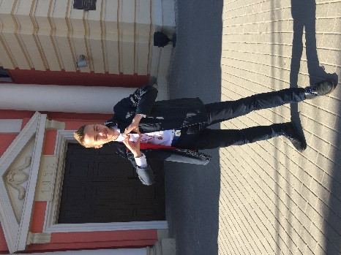
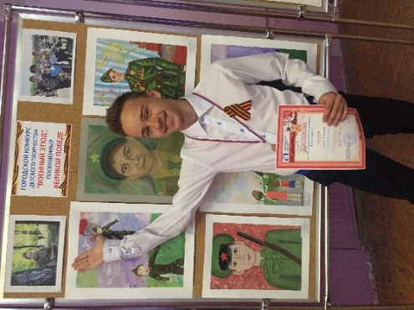
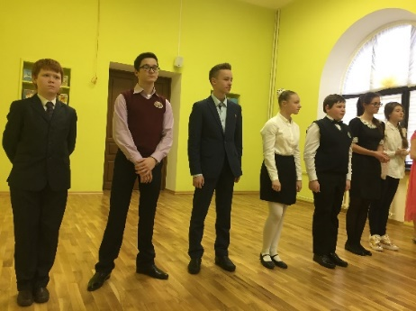
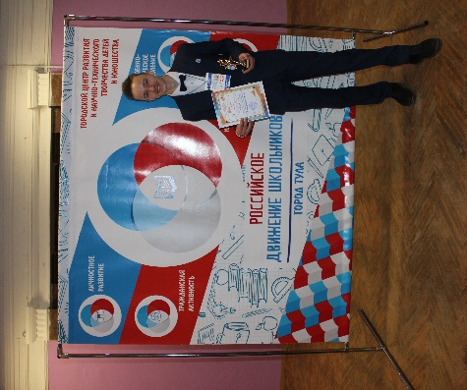
Здравствуйте, меня зовут Рожков Иван и я хочу поздравить с наступающим юбилеем Дворец Пионеров! Моё знакомство с этим замечательным домом, объединяющих всех детей началось не так давно. Сначала я участвовал в городском конкурсе «Живое слово». Сколько же я увидел талантливых ребят! Со многими там познакомился, чему я очень рад! Там царила очень дружелюбная атмосфера и как-то сразу захотелось вернуться еще! Далее я принимал участие в конкурсе «Стратегия успеха». Я обрёл там очень много друзей, с которыми мне посчастливилось побывать в «Артеке». Куратором этого конкурса была Ирина Викторовна Пушкина. Это просто удивительный человек, с огромной энергетикой, которая сразу становится другом и помощником каждого! Хочу выразить огромную благодарность за ее труд и помощь! Также, я участвовал в городском конкурсе «Военный этюд». Спасибо всем работникам Дворца, которые предоставляют нам такое количество конкурсов и делают нашу жизнь интересной и насыщенной!
С ЮБИЛЕЕМ!!! Любимый Дворец Пионеров!!!
С благодарностью,
Рожков Иван,
учащийся 8 «В» класса,
МБОУ ЦО №19

